日本広報学会「第５６回広報塾」開催のご案内

なぜ「野菜ソムリエ」は社会に浸透したのか

「野菜ソムリエ」と名乗る方々がテレビ等で活躍するシーンを多く目にするようになりました。放射能汚染によるホットスポット問題や風評被害がくすぶる中、野菜ソムリエの方々による情報発信はより一層価値が高まっているように思います。その活動を支えているのは、一般社団法人日本野菜ソムリエ協会です。同協会は、2001年の設立後、瞬く間に女性達の間で広まり、「野菜ソムリエ」ブランドを社会に浸透させてきました。これまでに4万人の資格受講生を輩出し、女性への認知度は85.8％（20代～60代首都圏在住、2009年調査）、全国各地の支部50か所の規模にまで発展してきました。昨年からは、「自治体パートナー制度」を設け、全国各地の青果物情報を野菜ソムリエ会員に提供する活動を行うなど、地域振興・農業活性化にも積極的です。
設立者である理事長の福井栄治氏は、「振り返ってみると、トレンドを作ろうと思ったことはなく、どうしたら理念を伝えられるかを懸命に考え続けてきた10年だった」と語っています。今回の広報塾では、ゼロから出発して成功を収めてきた同協会の10年の軌跡をたどりながら、理念、トレンド、信頼、権威といったキーワードを中心に活発に討議したいと思います。

記
日 時：2011年10月25日（火） 18:30～20:30
（食事の用意はありませんので、各自食事を済ませてお集まり下さい。）
場 所: アルカディア市ヶ谷(私学会館) ４F 「飛鳥」 〔別紙案内図参照〕
テーマ：なぜ「野菜ソムリエ」は社会に浸透したのか？
講師：一般社団法人 日本野菜ソムリエ協会 理事長 福井 栄治（ふくい えいじ）氏
＜講師プロフィール＞
京都府生まれ。大学卒業後、日商岩井㈱入社し食品部に配属。インドネシア大学留学後、食品本部開発グループにてオーガニック食品を担当。その後、オイシックス株式会社取締役副社長を経て、2001年、日本ベジタブル＆フルーツマイスター協会（現：日本野菜ソムリエ協会）設立。02年同協会理事長に就任。04年「STYLE 2004 ソーシャルアントンプレナーアワード」受賞。

会 費：２，０００円（非会員は３，０００円）を当日会場で申し受けます。
- ご出席希望の方は10月20日(木)までに事務局宛、当学会ホームページ（http://www.jsccs.jp/）でお申込み下さい。先着50名様で締切らせていただきます

- 申込後キャンセルされる場合は、必ず10月23日までに事務局にご連絡下さい。無断で欠席された場合には、後日会費を請求させていただきます。

<お問合せ・ご連絡先>
日本広報学会 事務局
〒101-0064 東京都千代田区猿楽町2-2-7 第二浦野ビル402
TEL：03-5283-1104 FAX：03-5283-1123 E-mail：jsccsty@gamma.ocn.ne.jp

(返信用紙)
日本広報学会事務局行 (FAX.03-5283-1123)

第５６回 広 報 塾 出 席 票
2011年10月25日（火） 18:30～20:30
於：アルカディア市ヶ谷 4階 飛鳥

組織
所属・役職
緊急連絡先
ご氏名
会場案内図（千代田区九段北4－2－25 TEL:03-3261-9921）

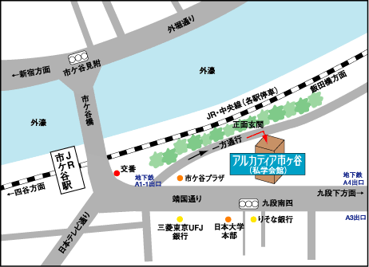
（JR中央緩行･総武線「市ヶ谷」駅、地下鉄／東京メトロ有楽町線・南北線、
都営新宿線「市ヶ谷」駅A1-1出口より徒歩２分）

